解答例 |  |  | 解説
１ |  | ⑴ ＜どのような危険＞出てくる液体が試験管の底に流れ，試験管が割れる  ＜どうすればよいか＞試験管の口を少し下げる  ⑵ CO₂ | １ | ⑴ 炭酸水素ナトリウムを加熱すると，炭酸水素ナトリウムが熱分解して水が発生する。図の状態では液体の水が試験管の加熱部分へ流れてしまい，試験管が割れる危険性がある。この危険を防ぐためには，水が試験管の加熱部分へ流れないように，炭酸水素ナトリウムを入れた試験管の口の方を少し下げるように固定しなければならない。  ⑵ 炭酸水素ナトリウムを加熱すると，  炭酸水素ナトリウム→炭酸ナトリウム＋二酸化炭素＋水  という反応が起こる。
２ |  | ⑴ 水素原子  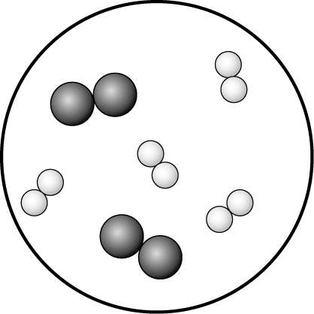  ⑵ | ２ | ⑴ 1個の水分子は水素原子2個と酸素原子1個からなり，化学式ではH₂Oと表される。白丸は1個の水分子に2個あるので，水素原子と考えられる。  ⑵ 水を電気分解すると，酸素と水素が発生する。1個の酸素分子は2個の酸素原子からなり，1個の水素分子は2個の水素原子からなる。なお，反応前と反応後で原子の数は変わらないので，酸素原子が合計4個，水素原子が合計8個になるように図示する。
３ |  | 物質はいくら変化させても原子の組み合わせが変わるだけで，原子の種類は変化しないから | ３ | 原子の性質は，  ・化学変化でそれ以上分けることができない  ・化学変化で新しくできたり，種類が変わったり，なくなったりしない  ・種類によってその質量や大きさが決まっている  ことが挙げられる。よって，物質を化学変化させても種類が変わることはないので，銅や亜鉛から金をつくることは不可能であった。

